试题

一、选择题（共15分）
1、在图A所示的电路中，对负载电阻而言，点画线框中的电路可用一个等效电源代替，该等效电源是（ A ）。（3分）
( A ) 理想电压源 ( B ) 理想电流源 ( C ) 不能确定
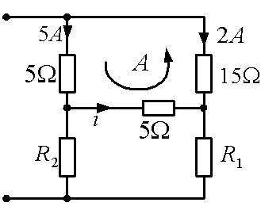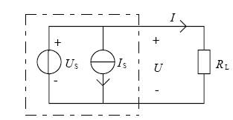
图 A 图B
2、如上图B所示电路，电流i等于（ A ）。 （3分）

（A）1A （B） 2A （C）3A （D）4A

3、已知交流电路的电压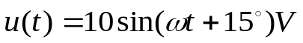，电流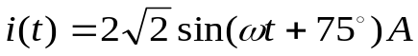，则该电路的有功功率为（ ）。（3分）
(A) 0W (B) 5W (C) 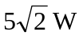 （D）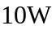

4、一二极管开关电路如图所示。当υi1和υi2为0V或5V时，求υi1和υi2的值不同组合情况下，D1和D2的状态，输出电压υo的值。设二极管是理想的。
4.7KΩ
υi1
υi2
D₁
D₂
V_{cc}
+5v
υo
（6分）
- υi1=0V，υi2=0V时，D1的状态________，
D2的状态_______，υo________。
（2）υi1=0V，υi2=5V时，D1的状态________，
D2的状态_______，υo_______
（3）υi1=5V，υi2=0V时，D1的状态________，
D2的状态_______，υo________。
（4）υi1=5V，υi2=5V时，D1的状态________，D2的状态_______，υo________。
（A）导通 （B）截止 （C）0V （D）5V

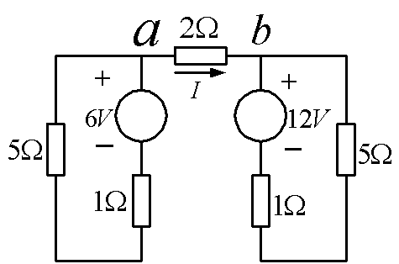
二、填空题（共15分）
图1

1、如图1所示电路中，则I= A （3分）

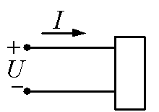
2、如图所示，方框代表电源或负载元件。已知
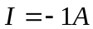，则该元件是 电源 （填电源或负载）。（3分）

3、有一功率为P=10kW，COSФ=0.6的电动机，接在220V、f=50Hz的电源上。若要将其功率因数提高到0.95，需并联的电容器C为 。 （3分）
4、整流电路如右图所示，在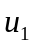为正半周时，（6分）
直流电流的路径是
a
u₂
u₁
b
D₄
D₂
D₁
D₃
R_{L}
u_{o}
u₁
；
在为负半周时，直流电流的路径是

三、计算题（共70分）

1、在图1所示电路中，N为有源二端网络，当开关S打开时，电压表读数为18V；当开关S闭合时，电流表读数为1.8A。求有源二端网络的戴维南等效电路，并求S闭合时的电压表读数。（8分）

图 1 图 2
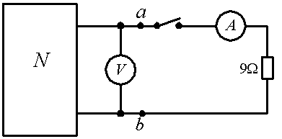
- 电阻、电感与电容元件串联的交流电路中，已知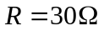，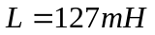，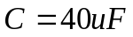，电源电压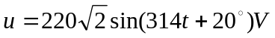；（1）求电流i及各部分电压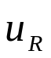 ，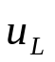，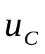；（2）求功率P和Q。（12分）
4、在如图3所示电路中，。在t=0时，合上开关S，试求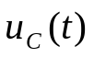及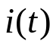。（8分）
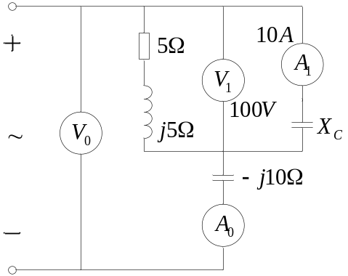
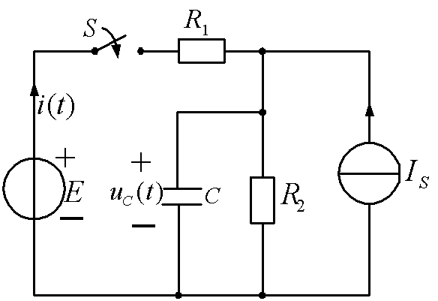
t=0

图 3 图 4

5、图4中安培计和伏特计的读数已标出(都是正弦量的有效值)，求安培计A0和伏特计V0的读数（8分）。
6、放大电路下图所示，已知U_{cc}=12V，U_{BE}=0.7V, R_{C}=2kΩ，R_{E}=2kΩ， R_{B}=300kΩ,晶体管的β=50。电路有两个输出端。试求：（16分）
（1）画出直流通路并计算静态工作点
（2）画出微变等效电路并计算电压放大倍数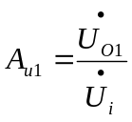；
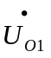
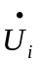
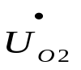
（3）输出电阻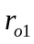
+
-
R_{B}
R_{c}
R_{E}
+
-
+
-
+U_{cc}

7电路如下图所示，R₂= R₄= R_{C}=10kΩ，R₁=1kΩ （10分）
求 （1） 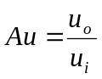
（2） 若运算放大器的输入电压为2V，则输出电压为多少？

